Fondo de Inversión Social para el Desarrollo Local
FISDL

Informe de Rendición de Cuentas
Cuatro años de Gestión Junio 2014 – Mayo 2018

Contenido
Presentación 3
Planteamiento Estratégico del FISDL 4
Inversión en los últimos nueve años (junio 2009 a mayo 2018) 7
Inversión de los cuatro años de Gestión (junio 2014 a mayo 2018) 8
Principales resultados de los cuatro años de gestión por tipo de intervención (junio 2014 a mayo 2018) 11
1. Mejora el acceso a servicios básicos 11
1.1. Agua Potable y Saneamiento Básico 11
1.2. Energía Eléctrica 12
1.3. Energía Eléctrica - FINET 12
2. Mejora la infraestructura de servicios sociales y centros para la atención 13
2.1. Establecimientos de salud 13
2.2. Centros escolares 13
2.3. Espacios para la prevención de violencia, esparcimiento y desarrollo personal 13
2.4. Infraestructura para la gestión de riesgos 14
3. Mejora la economía de las familias en condición de pobreza y vulnerabilidad 14
1. 14
3.1. Transferencias monetarias a las familias en el área rural y en el marco de la Estrategia de Erradicación de la Pobreza 14
3.2. Transferencias monetarias a las familias en el área urbana 14
3.3. Transferencias monetarias a las personas adultas mayores en el área rural 14
3.4. Transferencias monetarias a las personas adultas mayores en el área urbana 15
3.5. Apoyo al ingreso y fortalecimiento de capacidades 15
3.6. Transferencias Monetarias a Veteranos de Guerra y Víctimas de Graves Violaciones a los Derechos Humanos durante el conflicto armado. 15
4. Se fortalece la actividad económica en el ámbito local 15
4.1. Fortalecimiento de emprendimientos económicos (Emprendimiento Solidario y Empleabiliad) 15
4.2. Acceso a Infraestructura y Equipamiento Productivo 16
4.3. Ampliación y Mejora de la Infraestructura Vial 16
5. Fortalecimiento de capacidades en las familias, comunidades y gobiernos locales 16
5.1. Apoyo y fortalecimiento en el ámbito local 16
5.2. Mejora de los procesos y sistemas administrativos, financieros y técnicos municipales por medio del Programa de Fortalecimiento de los Gobiernos Locales - PFGL 18
6. Gastos Asociados a la Inversión 18
Ejecución Presupuestaria FISDL y FINET 2014 a 2018 (Períodos Fiscales) 19
Problemas Enfrentados 24
Proyecciones para el período Junio-Diciembre 2018 25

Presentación
El FISDL ha venido transformando la forma de organizar, ejecutar y contribuir al desarrollo social, económico y ambiental de los territorios, garantizando una mejora constante en el quehacer institucional y por tanto, en la calidad de vida de las personas, el entorno comunitario y los territorios en los que habitan.
Lo anterior tomando en cuenta un aspecto importante, el objetivo fundamental de la institución, como lo define su Ley de creación: “Generación de riquezas y el desarrollo local con la participación de los gobiernos municipales, las comunidades, la empresa privada y las instituciones del gobierno central, que implementen proyectos de infraestructura social y económica”. Esto conlleva un proceso permanente de concertación entre actores que interactúan en el territorio para impulsar un proyecto común de desarrollo, con el fin de elevar de manera creciente y sistemática la calidad de vida de cada familia que viven en el mismo. Se trata de un proceso que incluye no solo la dimensión económica, sino también y de manera interrelacionada, las dimensiones social, ecológica, política y cultural, que no puede desplegarse con éxito si no se da en el marco del desarrollo nacional y articulado con él.
En ese marco, en este Informe de Rendición de Cuentas se hace un recuento de los logros a nivel de productos, que el FISDL ha entregado a la población, especialmente a quienes viven en condición de pobreza y vulnerabilidad, durante los cuatro años de Gestión Presidencial del profesor Salvador Sánchez Cerén y bajo la administración de la ingeniera Gladis Eugenia Schmidt de Serpas, presidenta del FISDL. Con los “productos institucionales”, el FISDL contribuye directamente a llevar el Buen Vivir a los territorios con mayores carencias.
Como FISDL estamos trabajando de forma eficiente y transparente y en nuestro quehacer institucional nos mantenemos cercanos a la gente; por eso, bajo mi lema “menos escritorio, más territorio”, en coordinación con las municipalidades, hemos tenido presencia permanente en los territorios, lo que nos ha permitido conocer de primera mano las necesidades de la población más vulnerable y tomar decisiones acertadas que contribuyan a mejorar sus condiciones de vida y propiciar el desarrollo local

Planteamiento Estratégico del FISDL

El trabajo del FISDL se encuentra plasmado en el Plan Estratégico Institucional, el cual representa su propuesta para contribuir al esfuerzo de país de “convertir a El Salvador en un país incluyente, equitativo, próspero y solidario que ofrece oportunidades de buen vivir a toda su población, reconociendo las diferencias y las necesidades específicas de los diversos grupos poblacionales”, según se declara en el Plan Quinquenal de Desarrollo 2014-2019. Así mismo, marca el compromiso institucional de “priorizar el derecho de las personas a una vida digna, plena, feliz y libre de discriminación, pero también a que la realización humana ocurra de forma colectiva, igualitaria y solidaria, en un entorno de paz y equidad y en un contexto de profundo respeto y armonía con la naturaleza”.
Las grandes fuentes directrices que definen el pensamiento estrategico de la institución está definido, tanto por su propósito como se describe en su Ley de creación: “Generación de riquezas y el desarrollo local con la participación de los gobiernos municipales, las comunidades, la empresa privada y las instituciones del gobierno central, que implementen proyectos de infraestructura social y económica”; así como el mandato del gobierno central, expresado en el Plan Quinquenal de Desarrollo 2014 – 2019, específicamente bajo los siguientes grandes objetivos:
Objetivo 1: Dinamizar la economía nacional para generar oportunidades y prosperidad a las familias, a las empresas y al país.
Objetivo 2: Desarrollar el potencial humano de la población salvadoreña.
Objetivo 3: Incrementar los niveles de seguridad ciudadana.
Objetivo 4: Asegurar gradualmente a la población salvadoreña el acceso y cobertura universal a servicios de salud de calidad
Objetivo 5: Acelerar el tránsito hacia una sociedad equitativa e incluyente.
Objetivo 6: Asegurar progresivamente a la población el acceso y disfrute de vivienda y hábitat adecuados.
Objetivo 7: Transitar hacia una economía y sociedad ambientalmente sustentables y resilientes a los efectos del cambio climático

De esta forma se garantiza la alineación del Plan Estratégico del FISDL con los objetivos y prioridades nacionales, así como el cumplimiento del propósito de creación de la institución.

Bajo esta dinámica de trabajo, el FISDL asume su rol de la siguiente manera:
MISIÓN
Mejorar la calidad de vida de las personas en condición de pobreza y vulnerabilidad, impulsando procesos de desarrollo local sostenible.

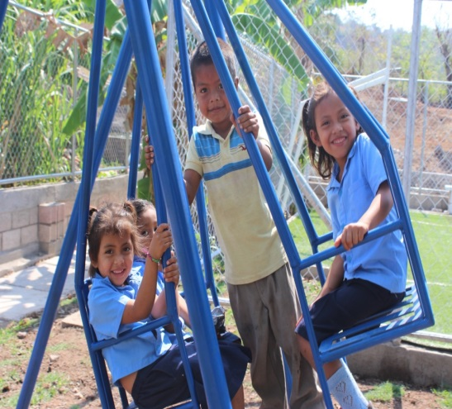

VISIÓN
Ser la institución referente en la implementación de iniciativas para el desarrollo local.

Tanto la misión como la visión institucional describen el carácter distintivo de las intervenciones que se ejecutan en el FISDL, que buscan el logro del desarrollo humano y social de las personas que viven en los municipios, pero especialmente quienes viven en condiciones de mayor pobreza y exclusión. Esto con una orientación de ser facilitadores de mecanismos participativos de promoción y construcción de desarrollo local desde sus diferentes dimensiones.
De esta forma se han establecido cinco Resultados Estratégicos Institucionales que describen de una manera concreta, todos aquellos “cambios valiosos” que como Institución, se desea ver cumplidos como consecuencia de las diferentes intervenciones en los territorios.
En el siguiente esquema se presentan los Resultados Estrategicos Institucionales:

Inversión en los últimos nueve años (junio 2009 a mayo 2018)

Durante estos nueve años el FISDL ha invertido US$713.10 millones.

Gráfico 1: Detalle de la inversión del FISDL por componente en los últimos 9 años (millones de US$)
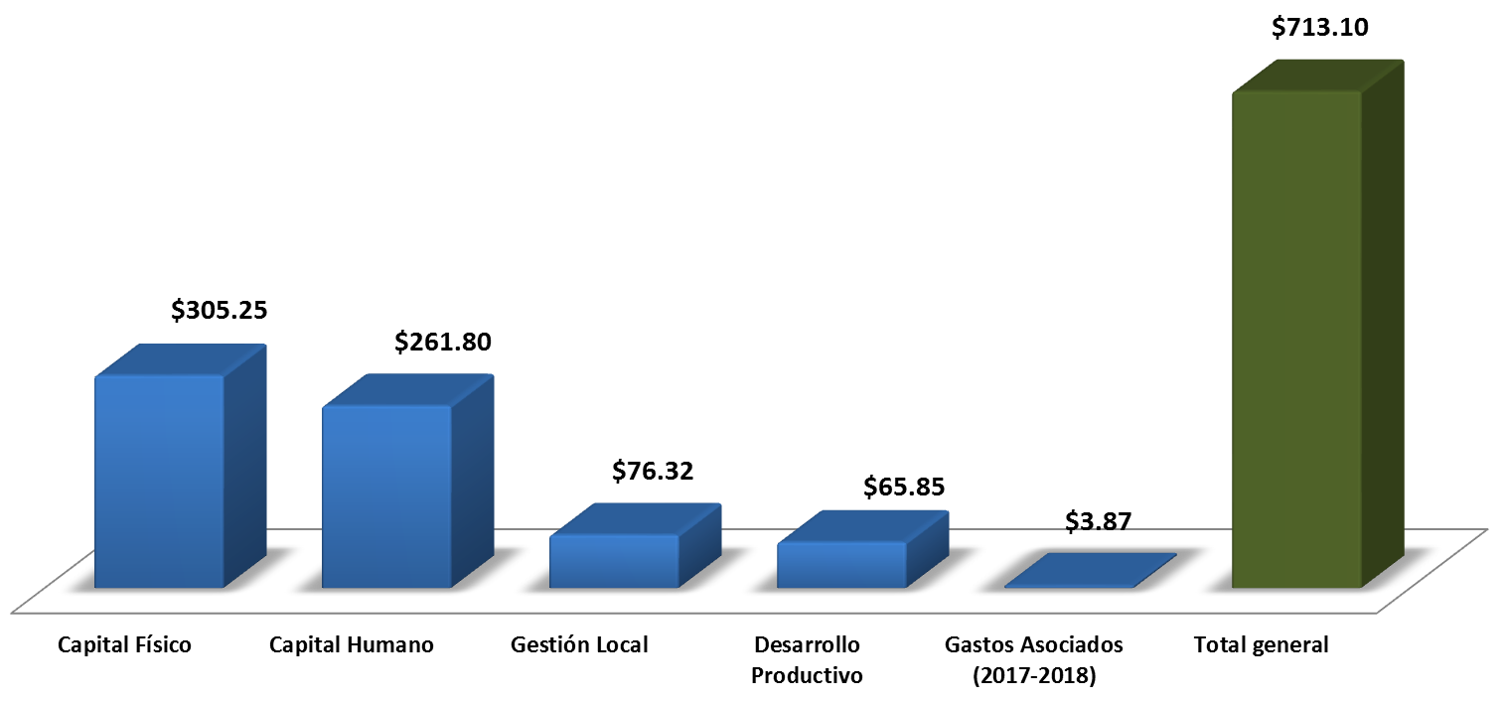

Algunos de los logros más importantes en este período (junio 2009 a mayo 2018) se puede detallar:
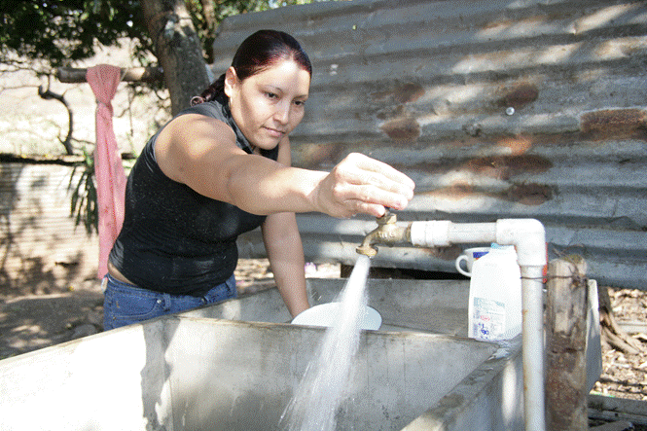
- Inversión de US$88.62 millones en proyectos de Agua Potable y Saneamiento Básico, beneficiando a más de 132 mil personas que residen en 31,525 hogares, que cuentan con acceso a este servicio básico.
- El cierre del Proyecto de Fortalecimiento a los Gobiernos Locales – PFGL, ejecutado en los 262 municipios del país, cuya inversión en estos 9 años asciende a US$67.85 millones, de los cuales US$50.93 millones fueron ejecutados en proyectos de infraestructura (Componente 1) y US$16.91 millones fueron utilizados en proyectos de asistencia técnica a los gobiernos locales (Componente 2).
- Se ha entregado US$129.49 millones en Bonos para la Salud y Educación, beneficiando a más de 105 mil familias del área rural.

Inversión de los cuatro años de Gestión (junio 2014 a mayo 2018)

Durante estos cuatro años de gestión, el FISDL ha invertido US$265.56 millones.
Gráfico 2: Detalle de la inversión del FISDL por año de gestión (millones de US$)
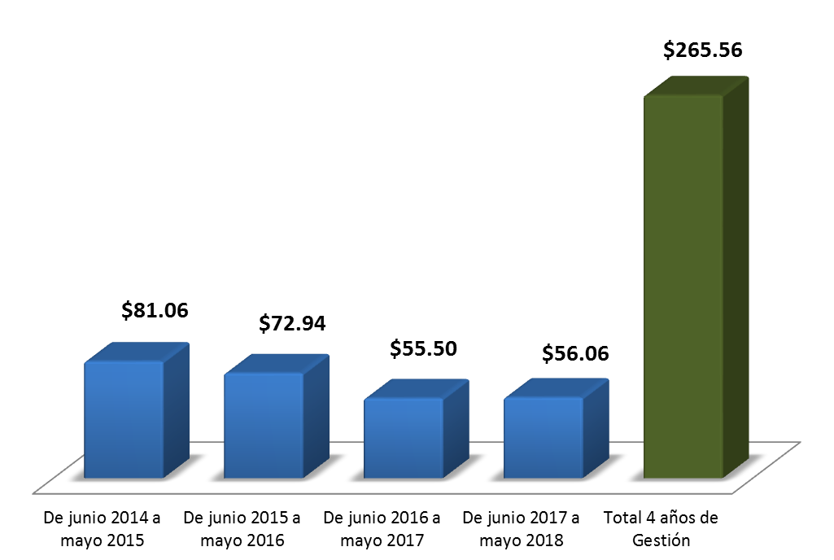
Con el 64.37% de esta inversión se ha fortalecido el Capital Humano de las comunidades participantes. Esta inversión incluye intervenciones como las Transferencias Monetarias Condicionadas y no Condicionadas (bono de salud y educación rural, bono de educación urbano, pensión básica universal rural, urbana y a veteranos de guerra, así como el Apoyo Monetario a participantes PATI), Asistencias Técnicas y Gestión Territorial (Apoyo familiar y acompañamiento a actores locales).
Por otro lado, el 34.17% de la inversión ha sido ejecutada en proyectos de infraestructura social básica (Agua Potable y Saneamiento, Electrificación, Salud, Caminos y Puentes, entre otras tipologías).
Y el 1.46% restante, corresponde a los gastos asociados a la inversión del período de enero 2017 a mayo 2018 (consultorías y equipamientos varios).
A partir de estas intervenciones y con las acciones complementarias desde otras instituciones, los gobiernos locales y las comunidades, se va logrando el propósito de mejorar la calidad de vida de las personas que residen en las comunidades atendidas.
Los departamentos con mayor inversión han sido Usulután, con más de US$43.20 millones y Morazán, con más de USD$32.50 millones ejecutados.

Cuadro 1: Inversión del FISDL por departamento (US$)
Departamento | Ejecutado (US$) | Porcentaje de Inversión (%)
Usulután | $43,200,135 | 16.27%
Morazán | $32,501,921 | 12.24%
San Miguel | $24,715,815 | 9.31%
Ahuachapán | $24,680,920 | 9.29%
San Vicente | $17,413,345 | 6.56%
Chalatenango | $16,839,574 | 6.34%
La Libertad | $14,546,383 | 5.48%
Cabañas | $14,233,350 | 5.36%
San Salvador | $14,103,956 | 5.31%
La Paz | $13,919,557 | 5.24%
Sonsonate | $13,448,858 | 5.06%
Santa Ana | $12,144,182 | 4.57%
Cuscatlán | $11,159,795 | 4.20%
Varios | $6,387,875 | 2.41%
La Unión | $6,264,747 | 2.36%
Total general | $265,560,413 | 100.00%

El 70.05% de la inversión realizada ha sido focalizada a los municipios más pobres (de Pobreza Extrema Severa y Alta)
Gráfico 3: Inversión del FISDL por segmento de pobreza (millones de US$)
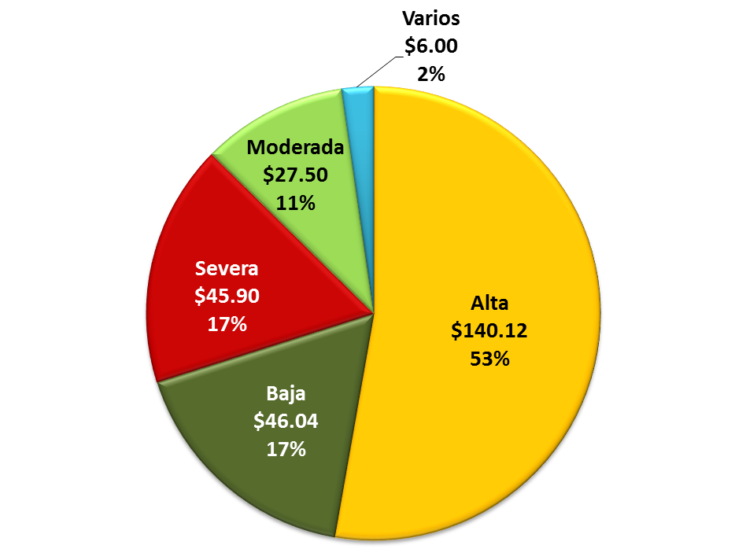
El FISDL ha ejecutado el 74.71% de su inversión en municipios gobernados por los dos partidos mayoritarios, 43.62% en municipios bajo la administración del partido ARENA y el 31.09% en municipios gobernados por el FMLN. El 25.90% restante corresponde a inversión en los demás partidos políticos y coaliciones.
Es importante destacar, que la distribución de la inversión por partido político o coalición gobernante en cada municipio es proporcional a la cantidad de alcaldías ganadas por cada uno en las elecciones municipales del año 2012, 2015 y 2018.
Cuadro 2: Inversión del FISDL por partido político o coalición (US$)
Partido Político o Coalición | Ejecutado (US$) | Porcentaje de Inversión (%)
ARENA | $115,840,593.12 | 43.62%
FMLN | $82,554,803.33 | 31.09%
GANA | $20,971,004.16 | 7.90%
PDC | $7,935,547.60 | 2.99%
PCN | $7,898,735.27 | 2.97%
Varios | $7,288,329.86 | 2.74%
ARENA / PDC | $6,311,182.80 | 2.38%
FMLN / CD | $4,538,549.37 | 1.71%
PCN / PDC | $4,358,310.37 | 1.64%
ARENA / PCN | $3,961,009.55 | 1.49%
FMLN / PSP | $2,091,550.03 | 0.79%
PSD | $919,555.15 | 0.35%
CD | $534,574.91 | 0.20%
FMLN / GANA | $319,552.63 | 0.12%
PDC - GANA | $22,134.70 | 0.01%
FMLN - PDC | $7,800.00 | 0.003%
FPS | $6,420.00 | 0.002%
GANA-FMLN-CD | $760.00 | 0.0003%
Total general | $265,560,412.84 | 100.00%
Nota cuadro 2: Los datos corresponden a la composición de los alcaldes y los partidos a los que pertenecen de acuerdo al período: De junio 2014 a abril 2015 período 2012-2015 y de mayo 2015 a abril 2018 período 2015-2018 y mayo 2018 período 2018-2021
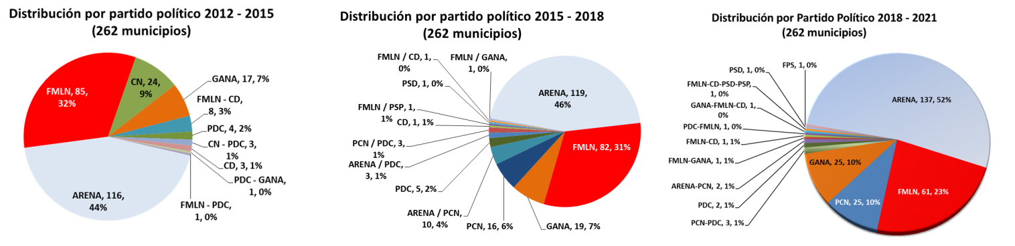

Principales resultados de los cuatro años de gestión por tipo de intervención (junio 2014 a mayo 2018)

Mejora el acceso a servicios básicos
El acceso y la disponibilidad de la población a los servicios básicos de manera sostenible mejora las condiciones de vida de las familias en condición de pobreza. El aporte del FISDL en esta área consiste en la construcción de infraestructura de acceso a los servicios de agua potable y saneamiento básico, así como de energía eléctrica.

Agua Potable y Saneamiento Básico
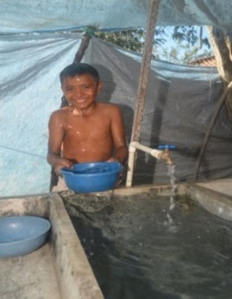
En los cuatro años de gestión (de junio 2014 a mayo 2018), el FISDL ha intervenido en 31 de los 100 municipios de Pobreza Extrema Severa (PES) y Alta (PEA), ejecutando un total de 51 proyectos de Agua Potable y Saneamiento por un monto de US$27.77 millones. Con ésta inversión se ha beneficiado a 9,284 familias (65.369 personas), incrementado en 5.52% la cobertura de Agua Potable en los 100 municipios de PES y PEA, pasando de 68.60% en mayo 2014 a 74.12% en mayo de 2018.

Gráfico 4: Incremento en la Cobertura de Agua Potable en los 100 municipios de Pobreza Extrema Severa y Alta (Porcentaje)
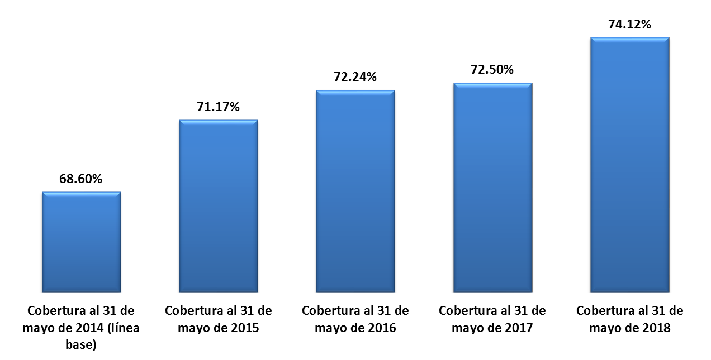
Con relación a los segmentos de Pobreza Extrema Moderada (PEM) y Baja (PEB) se ha invertido en 12 municipios un monto de US$8.06 millones. Ejecutando 13 proyectos los cuales han beneficiado a 1,817 familias (11,071 personas).

Energía Eléctrica
En proyectos de Electrificación, el FISDL ha invertido en 40 municipios de PEA y PES ejecutando 97 proyectos por un monto de US$7.19 millones. Esta inversión ha beneficiado a 5,770 familias (45,469 personas), esta inversión ha incrementado 4.39 puntos porcentuales en los 100 municipios de PES y PEA, pasando de ser 82.51% a 89.90%.
Gráfico 5: Incremento en la Cobertura de Electrificación en los 100 municipios de Pobreza Extrema Severa y Alta (Porcentaje)
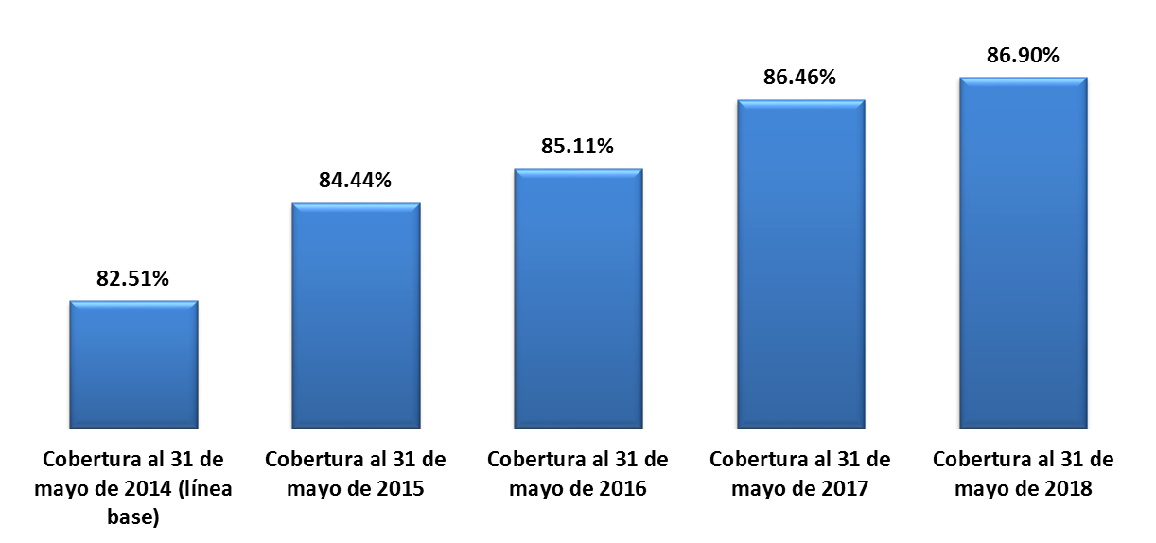
La inversión en municipios de Pobreza Extrema Moderada (PEM) y Baja (PEB) fue de USD1.61 millones, invirtiendo en 15 municipios con la ejecución de 22 proyetos de energía eléctrica y beneficiando a 722 familias, equivalente a 3,457 personas.

Energía Eléctrica - FINET
El FINET es uno de los fondos que contribuye a la ejecución de proyectos de energía eléctrica, para el período al que se refiere este informe, se invirtió en 18 municipios de Pobreza Extrema Moderada (PEM) y Baja (PEB) un monto de US$1.88 millones, y se ejecutaron un total de 50 proyectos, los cuales beneficiaron a 1,506 familias (7,530 personas).

La inversión total en los cuatro años de gestión realizada por el FISDL y por FINET (exceptuando PFGL) en energía electrica para los municipios de pobreza extrema moderada y baja asciende a US$3.47 millones.

Mejora la infraestructura de servicios sociales y centros para la atención
Esta categoría de inversión comprende la construcción de infraestructura y equipamiento de centros escolares, centros de salud e infraestructura para el esparcimiento y desarrollo personal como parques, canchas, pasarelas y adecuaciones de espacios para adultos mayores.

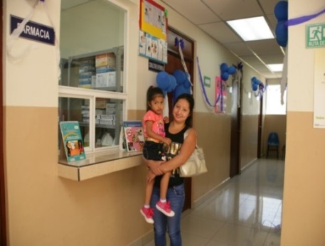
Establecimientos de salud
En esta categoría la institución ha invertido US$7.09 millones ejecutando un total de 84 proyectos de construcción y equipamientos de Unidades Comunitarias de Salud Familiar Básica - UCSFB.
Con la construcción de 37 UCSFB en 23 municipios se ha beneficiado a más de 116 mil personas, y con 45 proyectos de equipamiento de UCSFB que han beneficiado a más de 496 mil personas.

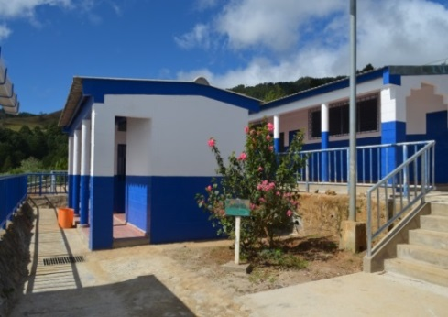
Centros escolares
El FISDL ha invertido US$7.39 millones en proyectos de Infraestructura y Equipamiento en Educación.
Esta inversión ha permitido la ampliación, mejoramiento, construcción y rehabilitación de 53 Centros Escolares en 40 municipios, beneficiando a 119,636 personas; así mismo se han equipado 6 Centros Escolares en varios municipios, beneficiando a 21,685 personas.

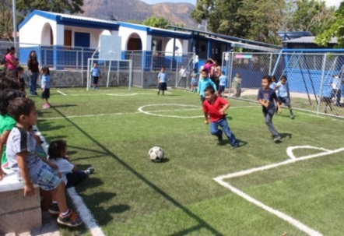
Espacios para la prevención de violencia, esparcimiento y desarrollo personal
En infraestructura para la prevención de violencia, esparcimiento y desarrollo personal, el FISDL ha invertido un monto de US$8.61 millones.
Esta inversión incluye:
Tipo de proyecto | Cantidad de proyectos ejecutados | Cantidad de municipios beneficiados | Personas beneficiadas
Prevención de violencia | 69 | 21 | 1,462,397
Adecuaciones de espacios para personas adultas mayores | 55 | 54 | 47,944
Desarrollo Comunal | 6 | 4 | 9,613
Finalización de Ciudad Mujer Morazán y Santa Ana | 6 | 2 | 181,535
Total | 136 | 81 | 1,701,489

Infraestructura para la gestión de riesgos
El FISDL ha invertido un monto de US$0.22 millones en proyectos de Gestión de Riesgos.
Esta inversión incluyen:
- Estudios de impacto ambiental
- Proyectos de obras de protección
- Proyectos de obras de mitigación de riesgos

Mejora la economía de las familias en condición de pobreza y vulnerabilidad
Como una medida para apoyar el ingreso económico de las familias que viven en condición de pobreza y vulnerabilidad, en el marco del programa Comunidades Solidarias, y desde el 2017 con la implementación de la Estrategia de Erradicación de la Pobreza, el FISDL entrega transferencias monetarias dirigidas especialmente a familias rurales y urbanas con hijos en edad escolar, adultos mayores que no cuentan con una pensión, así como a jóvenes de 16 a 24 años y mujeres jefas de hogar que viven en asentamientos urbanos precarios.
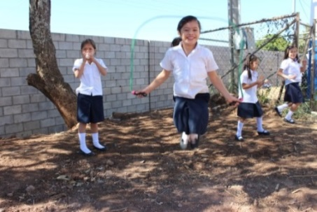

Transferencias monetarias a las familias en el área rural
A través del programa Comunidades Solidarias Rurales se hizo entrega del Bono de Salud y Educación a 66,628 familias que cumplieron con sus corresponsabilidades en los 100 municipios de Pobreza Extrema Severa y Alta del país; y a través de la Estrategia de Erradicación de la Pobreza, lanzada en 2017, se entregó el bono de salud y ducación a 8,501 familias de 24 municipios. El monto entregado asciende a US$54.30 millones.

Transferencias monetarias a las familias en el área urbana
Como parte de la Estrategia de Erradicación de la Pobreza y del programa Comunidades Solidarias Urbanas, un total de 6,244 jóvenes que habitan en 15 municipios fueron beneficiados con el Bono de Educación Urbano, de dicho total el 85.33% son mujeres. La inversión en este rubro, asciende a US$5.28 millones.

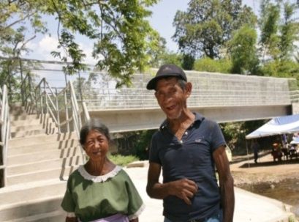
Transferencias monetarias a las personas adultas mayores en el área rural
Con la entrega de la Pensión Básica Universal en 81 municipios de los 100 de Pobreza Extrema Severa y Alta, se ha beneficiado a 27,887 personas adultas mayores que habitan en el área rural, de las cuales el 52.55% son mujeres. Un monto de US$69.27 millones, fue invertido.

Transferencias monetarias a las personas adultas mayores en el área urbana
En el área urbana se ha entregado la Pensión Básica Universal a 4,848 personas adultas mayores que residen de los 15 municipios priorizados, de las cuales el 58.29% son mujeres. La inversión fue de US$10.25 millones.

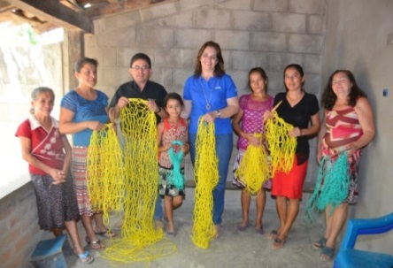
Apoyo al ingreso y fortalecimiento de capacidades
El Programa de Apoyo Temporal al Ingreso, PATI, el cual finalizó su ejecución en el tercer de gestión, ha sido ejecutado en 16 municipios, beneficiando a más de 5 mil mujeres y más de 2 mil hombres. Con la entrega de este apoyo monetario el FISDL ha invertido US$6.74 millones, apoyando a 7,926 personas. Esta inversión incluye las capacitaciones brindadas a los participantes y los gastos administrativos realizados.

Transferencias Monetarias a Veteranos de Guerra y Víctimas de Graves Violaciones a los Derechos Humanos durante el conflicto armado.
En cumplimiento al Decreto Ejecutivo No. 31 (año 2012), en el que se establece el otorgamiento de una transferencia monetaria a los veteranos de guerra mayores de setenta años de edad, del histórico Frente Farabundo Martí para la Liberación Nacional , FMLN, eL FISDL ha invertido US$4.46 millones, beneficiando a 1,982 personas de 148 municipios, de las cuales 737 personas, son mujeres.
Así mismo, en el tercer año de la presente gestión se inició con la entrega de indemnizaciones a víctimas de graves violaciones a los derechos humanos durante el conflicto armado, beneficiando en el tercer y cuarto año de gestión a 2,125 personas adultas mayores (en 81 municipios) y a 1,163 familias (en 68 municipios). La inversión fue de US$2.47 millones.

Se fortalece la actividad económica en el ámbito local
La actividad económica en el ámbito local es incentivada por el FISDL a través de acciones que potencian el esquema productivo de las familias en las zonas intervenidas con la finalidad de promover un ingreso permanente para estos hogares. Durante estos cuatro años de gestión se fortalecieron las capacidades de las personas para generar ingresos, se financiaron emprendimientos económicos en el ámbito local y se mejoró infraestructura que fomenta la productividad de las personas en los territorios.

Fortalecimiento de emprendimientos económicos (Emprendimiento Solidario y Empleabilidad)
La inversión en el bono productivo, emprendimientos solidarios y formación laboral y empleabilidad es de US$6.20 millones, obteniendo como resultado la creación de 1,652 iniciativas emprendedoras, que han beneficiado a 4,275 personas en 105 municipios, siendo mujeres el 79.49% de las personas beneficiadas.

Acceso a Infraestructura y Equipamiento Productivo
El FISDL ha invertido US$1.74 millones en infraestructura y equipamiento productivo. Esta inversión ha beneficiado a 178,247 personas con la ejecución de 19 proyectos en 15 municipios.
Entre estos proyectos se encuentran reparaciones y adecuaciones de varias agencias de extensión CENTA, la ampliación y remodelación del Centro Turístico Puerto San Juan, y proyectos de suministro de incubadoras para reproduccion local de aves, en sus fases I y II.

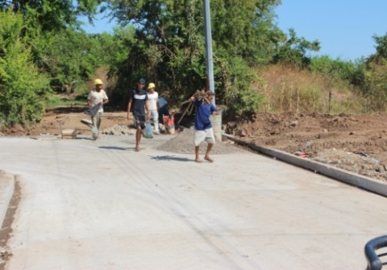
Ampliación y Mejora de la Infraestructura Vial
El FISDL ha pavimentado, concretado, asfaltado, reparado y/o mejorado 42.26 kilómetros, así como ha reconstruido 6 puentes vehiculares y 1 puente peatonal, beneficiando a más de 829 mil personas de 38 municipios con 63 proyectos. La inversión asciende a US$12.44 millones.

Fortalecimiento de capacidades en las familias, comunidades y gobiernos locales
En el tema de fortalecimiento de las capacidades locales, el FISDL brinda asistencia técnica para mejorar la gestión de los Gobiernos Locales y su equipamiento, con la finalidad de mejorar los servicios brindados a la población. Además apoya a otras instituciones como la compra Papilla Nutricional para las niños, niñas y mujeres embarazadas de los municipios participantes de Comunidades Solidarias, que es distribuida por el Ministerio de Salud.

Apoyo y fortalecimiento en el ámbito local
A través de asistencias técnicas el FISDL ha invertido US$4.46 millones.
Cuadro 3: Desglose de Inversión en Asistencias Técnicas (US$)
Tipo de Asistencia Técnica | Ejecutado
Mejoramiento de Vida | $2,384,212.68
Papilla Nutricional | $1,287,000.00
Consultorías | $684,227.02
Asocios Públicos Privados | $105,620.00
Total General | $4,461,059.70

La inversion en el fortalecimiento de Asocios Público-Privados (APP) benefició a 7,150 personas y consistió en la realización de 10 asistencias técnicas en cinco municipios (Zacatecoluca, Santiago Nonualco, Rosario de La Paz, Suchitoto y San Salvador) en las siguientes temáticas:

- Proceso de concertacion, creacion de visión común e identificación de líderes y sensibilizacion sobre modelos de app en gestión de mercados minoristas
- Capacitación para actores públicos y privados que incorpora elaboración de manual de funcionamiento de la APP
- Proceso de constitución legal para la conformación y funcionamiento de asocio público privadas de cinco mercados minoristas de El Salvador
- Servicios de tutoría de monitoreo y seguimiento para la ejecución y cumplimiento de las actividades de la APP en el los cinco municipios
- Asesoría y fortalecimiento técnico, administrativo-financiero para la administradora de mercados municipales de Santiago Nonualco, sociedad de economía mixta de capital variable.
- Asistencia técnica para la sistematización del programa, lecciones aprendidas y propuesta metodológica, gestión del conocimiento y difusión del modelo, a través del estudio de caso de la alianza público-privadas para la administración de mercados
- Asistencia tecnica para el fortalecimiento en la elaboración del plan estratégico de la administradora de mercados municipales de Santiago Nonualco, sociedad de economia mixta de capital variable.
Dentro de la tipología Consultorías se realizaron 45 proyectos en 26 municipios, beneficiando a más de 166 mil personas.

Entre las consultorías de capacitación y asistencia técnica realizadas están:
- Establecimiento o fortalecimiento de procesos de rendicion de cuentas.
- Formulacion o actualización de plan estrategico participativo.
- Implementacion del presupuesto de inversion participativa.
- Ciclo de proyecto, incluyendo el uso y aplicación del Manual del Ciclo de Proyectos.

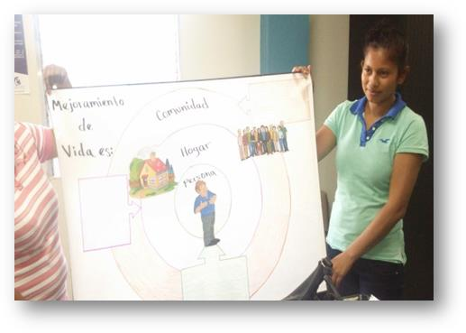
En la tipología de Mejoramiento de Vida se ha promovido en las familias participantes de 21 municipios la elaboración de sus “Proyectos de Vida”, beneficiando a 4,378 personas, de las cuales el 70.21% son mujeres.

Por otra parte, durante los cuatro años, el FISDL realizó las gestiones de compra de Papilla Nutricional, lo cual consiste en una ayuda alimentaria a los niños y niñas miembros de las familias participantes del programa Comunidades Solidarias Rurales en los 100 municipios de pobreza extrema severa y alta. Esta papilla es entregada por el Ministerio de Salud. El total de personas beneficiadas con esta entrega asciende a 99,414.

Mejora de los procesos y sistemas administrativos, financieros y técnicos municipales por medio del Programa de Fortalecimiento de los Gobiernos Locales - PFGL
El FISDL a través del Proyecto de Fortalecimiento de Gobiernos Locales – PFGL, que diera inicio en 2010, invirtió de junio 2014 a mayo 2018 USD$14.23 millones, de los cuales USD$7.18 millones fueron ejecutados en el componente 1 (Infraestructura) y USD$7.04 millones en el Componente 2 (Asistencias Técnicas). Este proyecto fue liquidado en la presente gestión, durante el tercer año (2017).
Los resultados del PFGL se detallan a continuación:
Cuadro 4: Resultados generales del PFGL de junio 2014 a mayo 2018
Tipología de Proyecto | Cantidad de Proyectos ejecutados | Cantidad de Beneficiarios | Cantidad de Municipios Atendidos
Agua Potable y Saneamiento | 6 | 2,608 | 6
Asistencia técnica - C2 PFGL | 2,322 | población de los 251 municipios atendidos | 251
Caminos y Puentes | 186 | 420,307 | 139
Educación | 1 | 2,825 | 1
Electrificación | 38 | 65,157 | 22
Estudios de Pre Factibilidad | 3 | 3 | 2
Desarrollo comunal | 17 | 180,320 | 17
Total general | 2,573 | todo el país | 262

Gastos Asociados a la Inversión
Desde enero de 2017, el FISDL incluye dentro de la ejecución de la inversión los gastos asociados a la misma, desde esa fecha a mayo de 2018, estos gastos suman un total de US$3.87 millones, pertenecientes a lo siguientes programas:
Cuadro 5: Gastos Asociados a programas de enero 2017 a mayo 2018
Programa | Ejecutado
Comunidades Solidarias Rurales | $2,261,497.21
Estrategia de Erradicación de la Pobreza | $999,612.58
Plan El Salvador Seguro | $393,151.65
Fondo de Agua | $112,737.76
FINET | $68,982.54
Otros | $14,675.00
Proyecto Asocios Públicos Privados BID - FOMIN | $8,057.00
Veteranos de Guerra | $8,000.00
FANTEL | $1,364.49
Total Gastos Asociados | $3,868,078.23

Ejecución Presupuestaria FISDL y FINET 2014 a 2018 (Períodos Fiscales)

Cuadro 6: Presupuesto y Ejecución Presupuestaria del FISDL y FINET para 2014
NOMBRE CONVENIO | PRESUPUESTO (US$) | EJECUCIÓN (US$) | SALDO (US$)
GOES COMUNIDADES SOLIDARIAS RURALES 2014 | $34,905,400.00 | $26,677,274.35 | $8,228,125.65
PACSES-PROG.DE APOYO A COMUNID. SOLIDARIAS 2014 | $13,000,000.00 | $9,613,949.85 | $3,386,050.15
GOES CSR-APOYO AL ADULTO MAYOR 2014 | $11,041,215.00 | $10,943,210.94 | $98,004.06
BANCO MUNDIAL-FORTALEC.DE GOBIERNOS LOCALES | $10,000,000.00 | $7,186,991.76 | $2,813,008.24
FISDL/BANCO MUNDIAL-PATI | $8,559,755.00 | $7,411,338.68 | $1,148,416.32
PROG.DE AGUA Y SANEAMIENTO RURAL - FICHA 2008 | $6,770,000.00 | $6,401,463.50 | $368,536.50
GOES PRESUPUESTO FONDO GENERAL 2014 | $4,907,573.00 | $4,815,673.27 | $91,899.73
FONDO DEL AGUA Y SANEAMIENTO- FICHA 2009 | $4,626,518.19 | $1,107,201.39 | $3,519,316.80
JUNTA DE ANDALUCIA- APOYO AL PCSR FASE I | $3,681,643.00 | $1,716,842.55 | $1,964,800.45
FONDOS FANTEL | $3,597,400.00 | $2,707,248.45 | $890,151.55
FONDO DE AGUA Y SANEAMIENTO, FICHA 2010 | $3,459,187.32 | $394,956.75 | $3,064,230.57
PROGRAMA RED SOLIDARIA FASE I-JUNTA DE ANDALUCIA | $2,157,414.00 | $823,245.64 | $1,334,168.36
FOCAP- FDO.COMUN DE APOYO PROGR. AL PROG.CS-2014 | $1,968,980.00 | $1,134,238.00 | $834,742.00
CIUDAD MUJER - SIS/TAIWAN | $1,811,874.29 | $1,791,697.41 | $20,176.88
BID 2358/OC-ES PROG. DE AGUA Y SAN. RUR-FICHA 2008 | $1,752,000.00 | $1,007,843.89 | $744,156.11
FDO.GRAL.-PROGR.APOYO A VETERANOS DE GUERRA-2014 | $1,400,000.00 | $1,360,188.50 | $39,811.50
FASE II - JUNTA DE ANDALUCIA/CSR | $1,166,990.00 | $742,099.72 | $424,890.28
RECURSOS FISDL | $1,035,695.00 | $600,221.27 | $435,473.73
KFW CONVENIO IV | $932,300.00 | $759,208.74 | $173,091.26
FONDO GENERAL-INSERCION PRODUCTIVA 2014 | $500,000.00 | $264,150.00 | $235,850.00
BID 2525/OC-ES PROYECTO CIUDAD MUJER | $314,891.00 | $296,578.27 | $18,312.73
SIS NUESTROS MAYORES DERECHOS 2014 | $255,000.00 | $240,788.91 | $14,211.09
KFW V:PROGRAMA DE ATENCION A LA POBREZA PART.CIUD. | $248,730.00 | $176,816.11 | $71,913.89
FISDL-BID ATN/ME-12728-ES | $234,730.00 | $48,658.69 | $186,071.31
SIS-NUESTROS MAYORES DERECHOS II-2014 | $202,027.00 | $0.00 | $202,027.00
FONDO GENERAL- OBRAS DE INFRAESTRUCT. COMUNAL 2014 | $200,000.00 | $199,462.37 | $537.63
SIS/JAPON-PASARELA C.M.STA.ANA 2014 | $190,000.00 | $44,479.01 | $145,520.99
JUNTA DE ANDALUCIA-PROY.DESARROLLO PLAYA EL CUCO | $150,612.00 | $142,149.11 | $8,462.89
KFW V: INTERESES-FONDO GENERAL 2013 | $52,749.00 | $14,356.87 | $38,392.13
FONDO GENERAL-APOYO A CENTROS CIUDAD MUJER 2014 | $50,100.00 | $50,000.00 | $100.00
MARN-PROYEC. DE FORTALEC.DE GOBIERNOS LOCALES-2015 | $50,000.00 | $0.00 | $50,000.00
FONDO GENERAL-INTERESES CIUDAD MUJER-2014 | $43,612.00 | $0.00 | $43,612.00
FONDO DE BECAS Y ASISTENCIA TECNICA | $35,000.00 | $8,429.50 | $26,570.50
JUNTA DE ANDALUCIA - PROGRAMA DE RECONSTRUCCION | $27,000.00 | $24,727.82 | $2,272.18
PROGRAMA TERRITORIOS DE PROGRESO | $200.00 | $0.00 | $200.00
Total FISDL | $119,328,595.80 | $88,705,491.32 | $30,623,104.48

NOMBRE CONVENIO | PRESUPUESTO (US$) | EJECUCIÓN (US$) | SALDO (US$)
FINET | $179,390,558.74 | $178,429,857.24 | $960,701.50
Total FINET | $179,390,558.74 | $178,429,857.24 | $960,701.50

Cuadro 7: Presupuesto y Ejecución Presupuestaria del FISDL y FINET para 2015
NOMBRE CONVENIO | PRESUPUESTO (US$) | EJECUCIÓN (US$) | SALDO (US$)
GOES COMUNIDADES SOLIDARIAS RURALES 2015 | $32,708,350.00 | $30,544,470.66 | $2,163,879.34
GOES CSR-APOYO AL ADULTO MAYOR 2015 | $11,414,665.00 | $11,038,663.76 | $376,001.24
BANCO MUNDIAL-FORTALEC.DE GOBIERNOS LOCALES | $9,902,120.00 | $5,125,217.10 | $4,776,902.90
PROG.DE AGUA Y SANEAMIENTO RURAL - FICHA 2008 | $8,543,005.00 | $5,286,562.57 | $3,256,442.43
UE/PACSES-PAM RURAL-2015 | $6,230,250.00 | $6,149,234.20 | $81,015.80
GOES PRESUPUESTO FONDO GENERAL 2015 | $4,757,410.00 | $4,620,823.25 | $136,586.75
FISDL/BANCO MUNDIAL-PATI | $4,296,710.00 | $2,991,652.36 | $1,305,057.64
UE/PACSES-PAM URBANO-2015 | $4,039,798.00 | $2,878,019.71 | $1,161,778.29
FONDO DEL AGUA Y SANEAMIENTO- FICHA 2009 | $4,024,235.00 | $1,984,981.31 | $2,039,253.69
FONDO DE AGUA Y SANEAMIENTO, FICHA 2010 | $3,280,354.00 | $619,748.54 | $2,660,605.46
FONDO GENERAL-EMPRENDIMIENTO PRODUCTIVO-2015 | $2,735,850.00 | $2,735,850.00 | $0.00
FONDOS FANTEL | $2,263,049.00 | $1,201,474.32 | $1,061,574.68
BID 2358/OC-ES PROG. DE AGUA Y SAN. RUR-FICHA 2008 | $2,151,080.00 | $687,619.26 | $1,463,460.74
UE/PACSES-BONO EDUCACION-2015 | $2,029,952.00 | $1,513,325.14 | $516,626.86
JUNTA DE ANDALUCIA- APOYO AL PCSR FASE I | $1,792,375.00 | $1,408,651.97 | $383,723.03
PROGRAMA RED SOLIDARIA FASE I-JUNTA DE ANDALUCIA | $1,163,340.00 | $805,536.16 | $357,803.84
FONDO GENERAL-APOYO AL DESARROLLO COMUNAL-2015 | $1,123,000.00 | $1,123,000.00 | $0.00
FDO.GRAL.PROGR.APOYO A VETERANOS DE GUERRA-2015 | $1,045,000.00 | $1,032,177.50 | $12,822.50
FASE II - JUNTA DE ANDALUCIA/CSR | $940,695.00 | $783,716.20 | $156,978.80
RECURSOS FISDL | $875,865.00 | $590,639.89 | $285,225.11
FONDO GENERAL-OBRAS DE INFRAESTRUCT.COMUNAL-2015 | $465,000.00 | $461,488.56 | $3,511.44
KFW CONVENIO IV | $410,000.00 | $408,111.59 | $1,888.41
LUXEMBURGO/FOCAP-BONO EDUCACION-2015 | $220,000.00 | $196,600.00 | $23,400.00
SIS-NUESTROS MAYORES DERECHOS II-2014 | $202,027.00 | $38,335.02 | $163,691.98
FRANCO SALV-INTRODUCCION DE AP Y SB-2015 | $200,000.00 | $0.00 | $200,000.00
FISDL-BID ATN/ME-12728-ES | $180,000.00 | $49,450.99 | $130,549.01
SIS/JAPON-PASARELA C.M.STA.ANA 2014 | $145,625.00 | $133,116.92 | $12,508.08
KFW V:PROGRAMA DE ATENCION A LA POBREZA PART.CIUD. | $80,435.00 | $80,435.00 | $0.00
FONDO DE BECAS Y ASISTENCIA TECNICA | $55,500.00 | $30,137.51 | $25,362.49
MARN-PROYEC. DE FORTALEC.DE GOBIERNOS LOCALES-2015 | $50,000.00 | $3,228.25 | $46,771.75
KFW V: INTERESES-FONDO GENERAL 2013 | $29,445.00 | $15,894.29 | $13,550.71
SIS NUESTROS MAYORES DERECHOS 2014 | $17,535.00 | $14,000.00 | $3,535.00
FONDO GENERAL-APOYO A CENTROS CIUDAD MUJER-2015 | $11,500.00 | $11,196.71 | $303.29
Total FISDL | $107,384,170.00 | $84,563,358.74 | $22,820,811.26

NOMBRE CONVENIO | PRESUPUESTO (US$) | EJECUCIÓN (US$) | SALDO (US$)
FINET | $174,860,695.00 | $131,785,458.59 | $43,075,236.41
Total FINET | $174,860,695.00 | $131,785,458.59 | $43,075,236.41

Cuadro 8: Presupuesto y Ejecución Presupuestaria del FISDL y FINET para 2016
NOMBRE CONVENIO | PRESUPUESTO (US$) | EJECUCIÓN (US$) | SALDO (US$)
GOES-PENSION BASICA UNIVERSAL-2016 | $19,965,408.00 | $18,746,007.80 | $1,219,400.20
BCIE-APOYO EN EDUCACION Y SALUD-2016 | $15,454,744.00 | $14,379,455.61 | $1,075,288.39
GOES-APOYO EN EDUCACION Y SALUD-2016 | $6,761,107.00 | $5,671,892.11 | $1,089,214.89
BANCO MUNDIAL-FORTALEC.DE GOBIERNOS LOCALES | $5,000,000.00 | $3,999,727.21 | $1,000,272.79
GOES-PRESUPUESTO FONDO GENERAL-2016 | $4,768,700.00 | $4,607,661.50 | $161,038.50
BCIE-INFRAESTRUCTURA SOCIAL BASICA-2016 | $4,636,806.00 | $4,583,704.95 | $53,101.05
FONDO DE AGUA Y SANEAMIENTO, FICHA 2010 | $4,221,668.00 | $3,373,358.94 | $848,309.06
PROG.DE AGUA Y SANEAMIENTO RURAL - FICHA 2008 | $3,610,285.00 | $3,597,722.94 | $12,562.06
FONDOS FANTEL | $2,520,331.00 | $2,520,330.27 | $0.73
FONDO DEL AGUA Y SANEAMIENTO- FICHA 2009 | $1,729,998.00 | $962,966.66 | $767,031.34
BID 2358/OC-ES PROG. DE AGUA Y SAN. RUR-FICHA 2008 | $1,501,865.00 | $1,382,896.92 | $118,968.08
FDO.GRAL.PROGR.APOYO A VETERANOS DE GUERRA-2016 | $1,362,040.00 | $1,074,228.00 | $287,812.00
FONDO GENERAL-PROGRAMA INDEMNIZATORIO-2016 | $1,184,960.00 | $625,542.91 | $559,417.09
BCIE-INCLUSION PRODUCTIVA-2016 | $1,000,000.00 | $1,000,000.00 | $0.00
BID 2881/OC-ES-PROG.PREV.DE LA VIOLENCIA-2016 | $1,000,000.00 | $949,525.58 | $50,474.42
JUNTA DE ANDALUCIA- APOYO AL PCSR FASE I | $998,465.00 | $607,951.62 | $390,513.38
CESC-MEJORA DE INFRAESTRUCTURA-2016 | $800,000.00 | $279,472.78 | $520,527.22
FISDL/BANCO MUNDIAL-PATI | $725,000.00 | $608,616.30 | $116,383.70
FRANCO SALV-INTRODUCCION DE AP Y SB-2015 | $642,530.00 | $463,765.00 | $178,765.00
PROGRAMA RED SOLIDARIA FASE I-JUNTA DE ANDALUCIA | $584,600.00 | $96,793.48 | $487,806.52
RECURSOS FISDL | $576,559.00 | $489,679.69 | $86,879.31
FONDO GENERAL-APOYO AL DESARROLLO COMUNAL-2016 | $506,000.00 | $506,000.00 | $0.00
KFW-CONVIVIR-2016 | $339,000.00 | $0.00 | $339,000.00
SIS-MEJORAS Y DISEÑO DE SEDES CM-2016 | $250,000.00 | $0.00 | $250,000.00
FONDO GENERAL-OBRAS DE INFRAESTRUCT.COMUNAL-2016 | $189,900.00 | $189,900.00 | $0.00
SIS-NUESTROS MAYORES DERECHOS II-2014 | $165,228.00 | $136,422.27 | $28,805.73
FISDL-BID ATN/ME-12728-ES | $97,090.00 | $56,658.75 | $40,431.25
MARN-PROYEC. DE FORTALEC.DE GOBIERNOS LOCALES-2015 | $46,772.00 | $32,094.92 | $14,677.08
FASE II - JUNTA DE ANDALUCIA/CSR | $43,000.00 | $34,499.78 | $8,500.22
FONDO DE BECAS Y ASISTENCIA TECNICA | $25,000.00 | $4,347.99 | $20,652.01
SIS NUESTROS MAYORES DERECHOS 2014 | $10,800.00 | $0.00 | $10,800.00
FONDO GENERAL-CIERRE Y LIQUIDACION PATI-2016 | $7,265.00 | $3,100.00 | $4,165.00
FONDO GENERAL-APOYO A CENTROS CIUDAD MUJER-2016 | $300.00 | $0.00 | $300.00
FDO.GRAL.-CUMPLIMIENTO SENTENCIA EL MOZOTE-2016 | $100.00 | $0.00 | $100.00
Total FISDL | $80,725,521.00 | $70,984,323.98 | $9,741,197.02

NOMBRE CONVENIO | PRESUPUESTO (US$) | EJECUCIÓN (US$) | SALDO (US$)
FINET | $93,166,735.00 | $91,182,353.00 | $1,984,382.00
Total FINET | $93,166,735.00 | $91,182,353.00 | $1,984,382.00

Cuadro 9: Presupuesto y Ejecución Presupuestaria del FISDL y FINET para 2017
NOMBRE CONVENIO | PRESUPUESTO (US$) | EJECUCIÓN (US$) | SALDO (US$)
FONDO GENERAL-PENSIÓN BÁSICA UNIVERSAL-2017 | $20,040,705 | $17,315,673 | $2,725,032
FONDO GENERAL-APOYO EN EDUCACIÓN Y SALUD-2017 | $17,831,475 | $15,735,602 | $2,095,873
FONDO GENERAL-INFRAESTRUCTURA SOCIAL-2017 | $8,119,050 | $7,908,278 | $210,772
GOES-PRESUPUESTO FONDO GENERAL-2017 | $4,739,319 | $4,629,124 | $110,195
FONDOS FANTEL | $2,887,814 | $2,339,676 | $548,138
PROG.DE AGUA Y SANEAMIENTO RURAL - FICHA 2008 | $2,781,973 | $2,587,557 | $194,416
FONDO DE AGUA Y SANEAMIENTO, FICHA 2010 | $2,126,480 | $541,017 | $1,585,463
BID 2881/OC-ES-PROG.PREV.DE LA VIOLENCIA-2016 | $5,000,000 | $2,013,048 | $2,986,952
FONDO DEL AGUA Y SANEAMIENTO- FICHA 2009 | $1,505,590 | $736,907 | $768,683
FONDO GENERAL-PROGRAMA INDEMNIZATORIO-2017 | $1,678,200 | $1,477,535 | $200,665
FONDO GENERAL-VETERANOS DE GUERRA-2017 | $971,765 | $869,704 | $102,061
FRANCO SALV-INTRODUCCION DE AP Y SB-2015 | $478,765 | $178,765 | $300,000
JUNTA DE ANDALUCIA- APOYO AL PCSR FASE I | $515,000 | $448,929 | $66,071
BID 2358/OC-ES PROG. DE AGUA Y SAN. RUR-FICHA 2008 | $195,911 | $115,064 | $80,847
KFW-CONVIVIR DONACION-2017 | $1,961,825 | $1,122,847 | $838,978
KFW-CONVIVIR-2016 | $1,373,280 | $85,368 | $1,287,912
FDO.GRAL.-CUMPLIMIENTO SENTENCIA EL MOZOTE-2017 | $300,000 | $0 | $300,000
FONDO GENERAL-INCLUSIÓN PRODUCTIVA-2017 | $700,000 | $700,000 | $0
PROVIDENCIA SOLAR,S.A.-COOPERACION TECNICA-2016 | $91,000 | $0 | $91,000
PROGRAMA RED SOLIDARIA FASE I-JUNTA DE ANDALUCIA | $553,500 | $202,503 | $350,997
FONDO GENERAL-CONVIVIR CONTRAPARTIDA-2017 | $333,510 | $28,564 | $304,946
CES-MEJORA DE INFRAESTRUCTURA-2017 | $520,527 | $520,527 | $0
FISDL-BID ATN/ME-12728-ES | $37,105 | $36,734 | $371
SIS-NUESTROS MAYORES DERECHOS II-2014 | $28,805 | $0 | $28,805
RECURSOS FISDL | $510,897 | $454,359 | $56,538
FONDO DE BECAS Y ASISTENCIA TECNICA | $25,000 | $16,058 | $8,943
LA TRINIDAD Y ACAJUTLA LTDAS.-COOP.TECNICA-2017 | $86,935 | $0 | $86,935
AACID-PREVEC.VIOLENCIA Y MEJORAM.DE VIDA-2017 | $272,106 | $0 | $272,106
LUXEMB./FOCAP-APOYO EN EDUCACIÓN Y SALUD-2017 | $549,200 | $0 | $549,200
MARN-PROYEC. DE FORTALEC.DE GOBIERNOS LOCALES-2015 | $14,675 | $14,666 | $9
Total FISDL | $76,230,412 | $60,078,504 | $16,151,908

NOMBRE CONVENIO | PRESUPUESTO (US$) | EJECUCIÓN (US$) | SALDO (US$)
804-FONDO GENERAL-SUBSIDIO ENERGIA ELECTRICA-2017 | $45,934,306 | $45,648,606 | $285,700
FINET FONDOS PROPIOS | $353,745 | $221,067 | $132,678
Total FINET | $46,288,051 | $45,869,673 | $418,378

Cuadro 10: Presupuesto y Ejecución Presupuestaria del FISDL y FINET a mayo 2018
NOMBRE CONVENIO | PRESUPUESTO (US$) | EJECUCIÓN (US$) | SALDO (US$)
FISDL-BID ATN/ME-12728-ES | $2,225 | $0 | $2,225
BID 2881/OC-ES-PROG.PREV.DE LA VIOLENCIA-2016 | $2,956,200 | $72,337 | $2,883,863
UNE/PAPSES-PENSION BASICA UNIVERSAL-2018 | $242,800 | $234,063 | $8,737
UNE/PAPSES-APOYO EN EDUCACIÓN Y SALUD-2018 | $0 | $0 | $0
UNE/PAPSES-INFRAESTRUCTURA-2018 | $451,650 | $0 | $451,650
PROGRAMA RED SOLIDARIA FASE I-JUNTA DE ANDALUCIA | $99,791 | $99,641 | $150
JUNTA DE ANDALUCIA- APOYO AL PCSR FASE I | $14,506 | $13,716 | $790
FONDO DE AGUA Y SANEAMIENTO, FICHA 2010 | $946,537 | $24,537 | $922,000
AACID-PREVENC.VIOLENCIA Y MEJORAM.DE VIDA-2017 | $0 | $0 | $0
KFW-CONVIVIR-2016 | $140,528 | $7,788 | $132,740
KFW-CONVIVIR DONACION-2017 | $1,312,490 | $23,676 | $1,288,814
LUXEMB./FOCAP-PENSION BASICA UNIVERSAL-2018 | $87,800 | $86,000 | $1,800
GOES-PRESUPUESTO FONDO GENERAL-2018 | $2,046,538 | $1,757,350 | $289,187
FRANCO SALV-INTRODUCCION DE AP Y SB-2015 | $300,000 | $0 | $300,000
FONDO GENERAL-INFRAESTRUCTURA SOCIAL-2018 | $1,650,525 | $259,928 | $1,390,597
FONDO GENERAL-APOYO EN EDUCACION Y SALUD-2018 | $7,069,620 | $1,035,653 | $6,033,967
FONDO GENERAL-PENSION BASICA UNIVERSAL-2018 | $6,342,684 | $5,191,457 | $1,151,227
FONDO GENERAL-VETERANOS DE GUERRA-2018 | $596,530 | $147,300 | $449,230
FONDO GENERAL-PROGRAMA INDEMNIZATORIO-2018 | $806,715 | $614,080 | $192,635
FONDO GENERAL-CONVIVIR CONTRAPARTIDA-2018 | $123,116 | $16,796 | $106,320
FONDO GENERAL-OBRAS DE INFRAEST.COMUNAL-2018 | $0 | $0 | $0
FONDO GENERAL-APOYO AL DESARROLLO COMUNAL-2018 | $250,000 | $0 | $250,000
FONDOS FANTEL | $994,790 | $320,507 | $674,283
FONDO DE BECAS Y ASISTENCIA TECNICA | $10,000 | $6,318 | $3,682
PROVIDENCIA SOLAR,S.A.-COOPERACION TECNICA-2016 | $500 | $0 | $500
LA TRINIDAD Y ACAJUTLA LTDAS.-COOP.TECNICA-2017 | $5,630 | $0 | $5,630
RECURSOS FISDL | $14,041 | $9,412 | $4,629
 | $26,465,215 | $9,920,559 | $16,544,656

NOMBRE CONVENIO | PRESUPUESTO (US$) | EJECUCIÓN (US$) | SALDO (US$)
FONDO GENERAL-SUBSIDIO ENERGIA ELECTRICA-2017 | $20,000,000 | $13,875,355 | $6,124,645
FINET FONDOS PROPIOS | $41,140 | $20,450 | $20,690
Total FINET | $20,041,140 | $13,895,805 | $6,145,335

Problemas Enfrentados

Cuadro 11: Problemas enfrentados
Problema | Situación que genera
DEMORA EN LA TRANSFERENCIA DE FONDOS POR PARTE DEL MINISTERIO DE HACIENDA PARA EL PAGO DE TRANSFERENCIAS MONETARIAS CONDICIONADAS Y NO CONDICIONADAS | - Atraso en los pagos de transferencias monetarias condicionadas y no condicionadas a las personas participantes.  - Riesgo de no cumplir las metas institucionales.
INSEGURIDAD EN LAS ÁREAS DE EJECUCIÓN DE PROYECTOS | A pesar de los problemas de inseguridad en las zonas donde se ejecutan las obras, se hacen esfuerzos para lograr que los proyectos se terminen y liquiden en tiempo.
FALTA DE DILIGENCIA DE LAS MUNICIPALIDADES PARA LIQUIDAR LOS FONDOS TRANSFERIDOS POR EL FISDL. | Retraso en los procesos de liquidación de fondos a cooperantes y Ministerio de Hacienda.
COYUNTURA ELECTORAL | Se han desarrollado acciones de sensibilización y toma de conciencia con los promotores y personal de las municipalidades para que los programas sociales que ejecuta el FISDL no sean utilizados para fines electorales.

ACCIONES CORRECTIVAS Y DE MEJORA ANTE LOS PROBLEMAS ENFRENTADOS | La Presidencia del FISDL con la finalidad de agilizar la ejecución física y financiera de los proyectos brinda seguimiento quincenal de la inversión. Este seguimiento se realiza por medio de Comités de seguimiento a la inversión, coordinado desde la alta dirección del FISDL. Por otra parte, la presidenta de la institución, permanentemente realiza visitas a los diferentes municipios para resolver problemas de gestión y apoyar a los alcaldes y alcaldesas en la solución de otras situaciones que afectan la ejecución de los proyectos.
 | La Administración del FISDL ha realizado gestiones ante el Ministerio de Hacienda y la STTP, para acelerar el traslado de fondos.
 | La Presidencia del FSIDL ha gestionado cartas compromiso con los y las alcaldesas municipales para el blindaje electoral.

Proyecciones para el período Junio-Diciembre 2018
En los siguientes meses del año 2018, el FISDL tiene proyectado ejecutar US$58.64 millones, desglosados así:

Cuadro 12: Proyección por Tipología de Proyectos (US$)
Tipología de Proyecto | Programado junio a diciembre de 2018
Transferencias | $29,958,559
Infraestructura para el Desarrollo Social | $8,199,192
Gastos Asociados | $4,934,488
Agua Potable y Saneamiento | $4,606,354
Electrificación | $3,280,237
Asistencia Técnica | $3,038,509
Gestión Territorial | $1,908,138
Caminos y Puentes | $989,427
Infraestructura en Educación | $905,531
Infraestructura en Salud | $499,266
Estudios de Pre Factibilidad | $319,121
Total general | $58,638,822

Cuadro 13: Proyección por Partido Político o Coalición (US$)
Partido Político o Coalición 2018-2021 | Programado junio a diciembre de 2018
ARENA | $28,624,349
FMLN | $10,707,918
Varios | $10,257,598
PCN | $3,342,429
GANA | $2,676,692
FMLN-CD | $1,032,265
PCN-PDC | $899,896
PDC | $525,354
PDC-FMLN | $258,252
PSD | $138,121
FPS | $101,738
FMLN-GANA | $62,430
ARENA-PCN | $10,495
GANA-FMLN-CD | $1,285
Total general | $58,638,822

Cuadro 14: Proyección por Departamento (US$)
Departamento | Programado junio a diciembre de 2018
Ahuachapán | $4,337,716
Cabañas | $3,564,004
Chalatenango | $2,763,649
Cuscatlán | $2,830,652
La Libertad | $3,544,551
La Paz | $1,931,984
La Unión | $1,447,156
Morazán | $6,180,753
San Miguel | $4,576,036
San Salvador | $3,812,287
San Vicente | $3,611,606
Santa Ana | $1,471,674
Sonsonate | $3,225,631
Usulután | $5,135,498
Varios | $10,205,626
Total general | $58,638,822

Cuadro 15: Proyección por Programa (US$)
Programa | Programado junio a diciembre de 2018
Estrategia de Erradicación de la Pobreza | $42,130,800
Plan El Salvador Seguro | $8,450,629
Otros | $2,265,685
Veteranos de Guerra | $1,507,390
FANTEL | $1,502,799
Fondo de Agua | $1,330,051
Programa Indemnizatorio | $1,306,351
FINET | $145,118
Total general | $58,638,822

